SLIKOVNICE NA TEMU „LJUBOMORA“
1. BOURGEOIS, Paulette - Franklin i beba
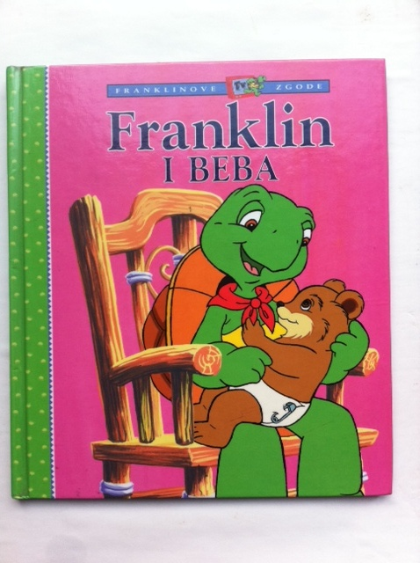

2. Pilić, Sanja, Stigao je brat
